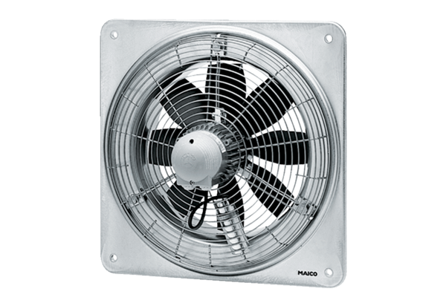Axiál fali ventilátor DZQ 50/84 BCsomagolási egység: 1 darabVálaszték: C
Termékszám: 0083.0160Gyártó: MAICO

